COMPOSITION DU GROUPE

Le schéma relatif à la composition du groupe doit faire apparaître :
- l’entreprise candidate
- les établissements de l’entreprise candidate
- toutes les entreprises liées à l’entreprise candidate, dès lors qu’un lien capitalistique supérieur à 25% existe entre elles

Pour chaque entreprise, préciser les éléments suivants :
SIREN :
EFFECTIF:
CHIFFRE D’AFFAIRES :
TOTAL DE BILAN :

Pour chaque établissement de l’entreprise candidate, préciser les éléments suivants :
EFFECTIF:
LOCALISATION :
ACTIVITE :

Excel propose des outils et matrices adaptés pour formaliser le schéma de composition du groupe, toutefois le format est laissé au libre choix de l’entreprise.
A titre d’exemple, Vous pouvez vous reportez aux trois schémas ci-dessous.

Exemple 1
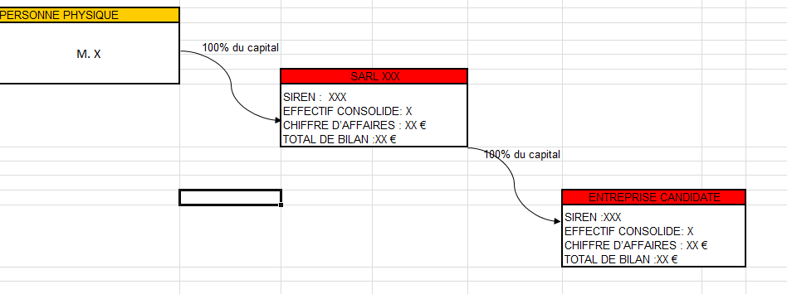
Exemple 2
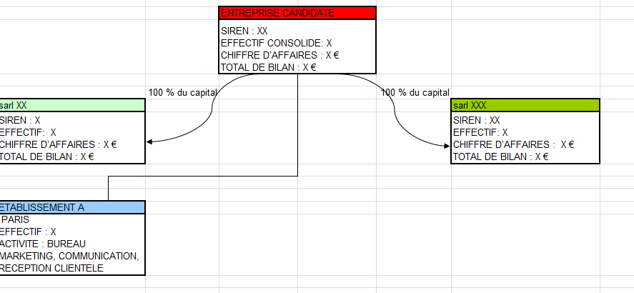

Exemple 3

